Печатное средство массовой информации органов местного самоуправления муниципального образования Елизаветинское сельское поселение Гатчинского муниципального района Ленинградской области – печатное издание
Елизаветинский Вестник | 06 июля  2023 года  № 34

АДМИНИСТРАЦИЯ МУНИЦИПАЛЬНОГО ОБРАЗОВАНИЯ
ЕЛИЗАВЕТИНСКОГО СЕЛЬСКОГО ПОСЕЛЕНИЯ
ГАТЧИНСКОГО МУНИЦИПАЛЬНОГО РАЙОНА
ЛЕНИНГРАДСКОЙ ОБЛАСТИ

ПОСТАНОВЛЕНИЕ

03.07.2023г. № 275

Об определении мест, разрешенных для выгула домашних животных на территории муниципального образования Елизаветинское сельское поселение Гатчинского муниципального района Ленинградской области

В соответствии со ст. 8 и п. 3 ч. 5 ст. 13 Федерального закона Российской Федерации от 27.12.2018 года № 498-ФЗ «Об ответственном обращении с животными и о внесении изменений в отдельные законодательные акты Российской Федерации», ст. 14 Федерального Закона от 06.10.2003 г. № 131-ФЗ «Об общих принципах организации местного самоуправления в Российской Федерации», статьей 6 Областной закон Ленинградской области от 26.10.2020 № 109-оз «О содержании и защите домашних животных на территории Ленинградской области», руководствуясь Уставом муниципального образования Елизаветинское сельское поселение Гатчинского муниципального района Ленинградской области, администрация Елизаветинского сельского поселения

ПОСТАНОВЛЯЕТ:

1. Определить места для выгула домашних животных на территории муниципального образования Елизаветинское сельское поселение Гатчинского муниципального района Ленинградской области согласно приложению.
2. Соблюдать при выгуле домашних животных следующие требования:
- исключать возможность свободного, неконтролируемого передвижения животного при пересечении проезжей части автомобильной дороги, в помещениях общего пользования многоквартирных домов, во дворах таких домов, на детских и спортивных площадках;
- обеспечивать уборку продуктов жизнедеятельности животного в местах и на территориях общего пользования;
- не допускать выгул животного вне мест, не вошедших в пункт 1 настоящего постановления, для выгула животных.
3. Запретить выгул с домашними животными на детских спортивных площадках; на территории парков, скверов, местах массового отдыха; на территориях детских, образовательных и лечебных учреждений; на территориях, прилегающих к объектам культуры и искусства; на площадях, бульварах; в организациях общественного питания, магазинах, кроме специализированных объектов для совместного с животными посещения.
Действие настоящего пункта не распространяется на собак – поводырей.
4. Допускать выгул домашних животных только под присмотром их владельцев.
5. Осуществлять выгул домашних животных при условии обязательного обеспечения безопасности граждан, животных, сохранности имущества физических и юридических лиц.
6. Настоящее постановление подлежит официальному обнародованию и размещению на официальном сайте муниципального образования Елизаветинского сельского поселения в информационно-телекоммуникационной сети «Интернет» и вступает в силу со дня официального обнародования.
7. Контроль за исполнением настоящего постановления возложить на главу администрации.

Глава администрации
Елизаветинского сельского поселения В.В. Зубрилин

Приложение
к постановлению администрации
от 03.07.2023 № 275

Места для выгула домашних животных на территории муниципального образования Елизаветинское сельское поселение Гатчинского муниципального района Ленинградской области

№ п/п | Населенный пункт | Место, предназначенное для выгула домашних животных
1 | п. Елизаветино | пл. Дружбы (площадка за д. № 29),  ул. Л. Басова (площадка за д. № 16)  ул. Парковая (площадка за д. № 10)
2 | д. Шпаньково | ул. Алексея Рыкунова (площадка за д. № 14)
3 | д. Раболово | Площадка за д. № 3

АДМИНИСТРАЦИЯ МУНИЦИПАЛЬНОГО ОБРАЗОВАНИЯ
ЕЛИЗАВЕТИНСКОГО СЕЛЬСКОГО ПОСЕЛЕНИЯ
ГАТЧИНСКОГО МУНИЦИПАЛЬНОГО РАЙОНА
ЛЕНИНГРАДСКОЙ ОБЛАСТИ

ПОСТАНОВЛЕНИЕ

06.07.2023г. № 283

О внесении изменений в постановление № 568 от 23.12.2016г. «Об утверждении схемы размещения нестационарных торговых объектов на территории муниципального образования Елизаветинское сельское поселение»

На основании Федерального закона от 06.10.2003 № 131-ФЗ «Об общих принципах организации местного самоуправления в Российской Федерации», Федерального закона от 28.12.2009 № 381-ФЗ «Об основах государственного регулирования торговой деятельности в Российской Федерации», Приказа Комитета по развитию малого, среднего бизнеса и потребительского рынка Ленинградской области от 12.03.2019 № 4 «О порядке разработки и утверждения схем размещения нестационарных торговых объектов на территории муниципальных образований Ленинградской области», руководствуясь Уставом муниципального образования Елизаветинское сельское поселение, администрация Елизаветинского сельского поселения

ПОСТАНОВЛЯЕТ:

1. Внести изменения в постановление администрации № 568 от 23.12.2016г «Об утверждении схемы размещения нестационарных торговых объектов на территории муниципального образования Елизаветинское сельское поселение»:
2. Схему размещения нестационарных торговых объектов на территории муниципального образования Елизаветинское сельское поселение изложить в редакции согласно приложению 1 к настоящему приложению.
3. Признать утратившими силу постановление администрации муниципального образования Елизаветинского сельского поселения от 07.12.2022г. № 512 «Об утверждении схемы размещения нестационарных торговых объектов, расположенных на земельных участках, в зданиях, строениях и сооружениях, находящихся в государственной и муниципальной собственности на территории муниципального образования Елизаветинское сельское поселение».
4. Настоящее постановление вступает в силу со дня его опубликования, подлежит размещению на официальном сайте муниципального образования Елизаветинское сельское поселение.
5. Контроль за исполнением настоящего постановления возложить на главу администрации.

Глава администрации
Елизаветинского сельского поселения В.В. Зубрилин

* Приложения к постановлению администрации Елизаветинского сельского поселения №283 от 06.07.2023г. «О внесении изменений в постановление № 568 от 23.12.2016г. «Об утверждении схемы размещения нестационарных торговых объектов на территории муниципального образования Елизаветинское сельское поселение» размещены на официальном сайте муниципального образования Елизаветинское сельское поселение Гатчинского муниципального района Ленинградской области http://елизаветинское.рф/?p=20880.

***

ИЗВЕЩЕНИЕ
О внесении изменений в постановление Правительства Ленинградской области от 08.11.2021 № 706 «Об утверждении результатов определения кадастровой стоимости объектов недвижимости (за исключением земельных участков), расположенных на территории Ленинградской области»

В Ленинградской области согласно статье 14 Федерального закона от 03.07.2016 № 237-ФЗ «О государственной кадастровой оценке» (далее – Федеральный закон № 237 ФЗ) на основании распоряжения Правительства Ленинградской области от 06.12.2019 № 818-р «О проведении государственной кадастровой оценки в Ленинградской области» в 2021 году Государственным бюджетным учреждением Ленинградской области «Ленинградское областное учреждение кадастровой оценки» (далее – ГБУ ЛО «ЛенКадОценка») проведена государственная кадастровая оценка объектов недвижимости (за исключением земельных участков), расположенных на территории Ленинградской области.
Результаты определения кадастровой стоимости утверждены постановлением Правительства Ленинградской области от 08.11.2021 № 706 «Об утверждении результатов определения кадастровой стоимости объектов недвижимости (за исключением земельных участков), расположенных на территории Ленинградской области».
В соответствии с частью 20 статьи 21 Федерального закона № 237-ФЗ предусмотрено, что по итогам исправления ошибок, допущенных при определении кадастровой стоимости, бюджетным учреждением в течение трех рабочих дней со дня исправления таких ошибок передаются:
1) сведения о кадастровой стоимости в уполномоченный орган субъекта Российской Федерации для внесения изменений в акт об утверждении результатов определения кадастровой стоимости, если такая кадастровая стоимость определена в результате проведения государственной кадастровой оценки;
2) акт об определении кадастровой стоимости в орган регистрации прав для внесения сведений о кадастровой стоимости в Единый государственный реестр недвижимости, если такая кадастровая стоимость определена в порядке, предусмотренном статьей 16 Федерального закона № 237-ФЗ.
При этом частью 21 статьи 21 Федерального закона № 237-ФЗ закреплено, что в случае, если ошибка допущена в рамках проведения государственной кадастровой оценки, уполномоченный орган субъекта Российской Федерации в течение двадцати рабочих дней со дня получения от бюджетного учреждения сведений о кадастровой стоимости, определенной в результате исправления такой ошибки, обеспечивает внесение соответствующих изменений в акт об утверждении результатов определения кадастровой стоимости.
Постановлением Правительства Ленинградской области от 05.07.2023 № 462 в постановление Правительства Ленинградской области от 08.11.2021 № 706 «Об утверждении результатов определения кадастровой стоимости объектов недвижимости (за исключением земельных участков), расположенных на территории Ленинградской области» внесены изменения в отношении 2 объектов недвижимого имущества с кадастровыми номерами: 47:10:0000000:14763, 47:01:0000000:23405 (строки: 384616, 1990657 приложения).

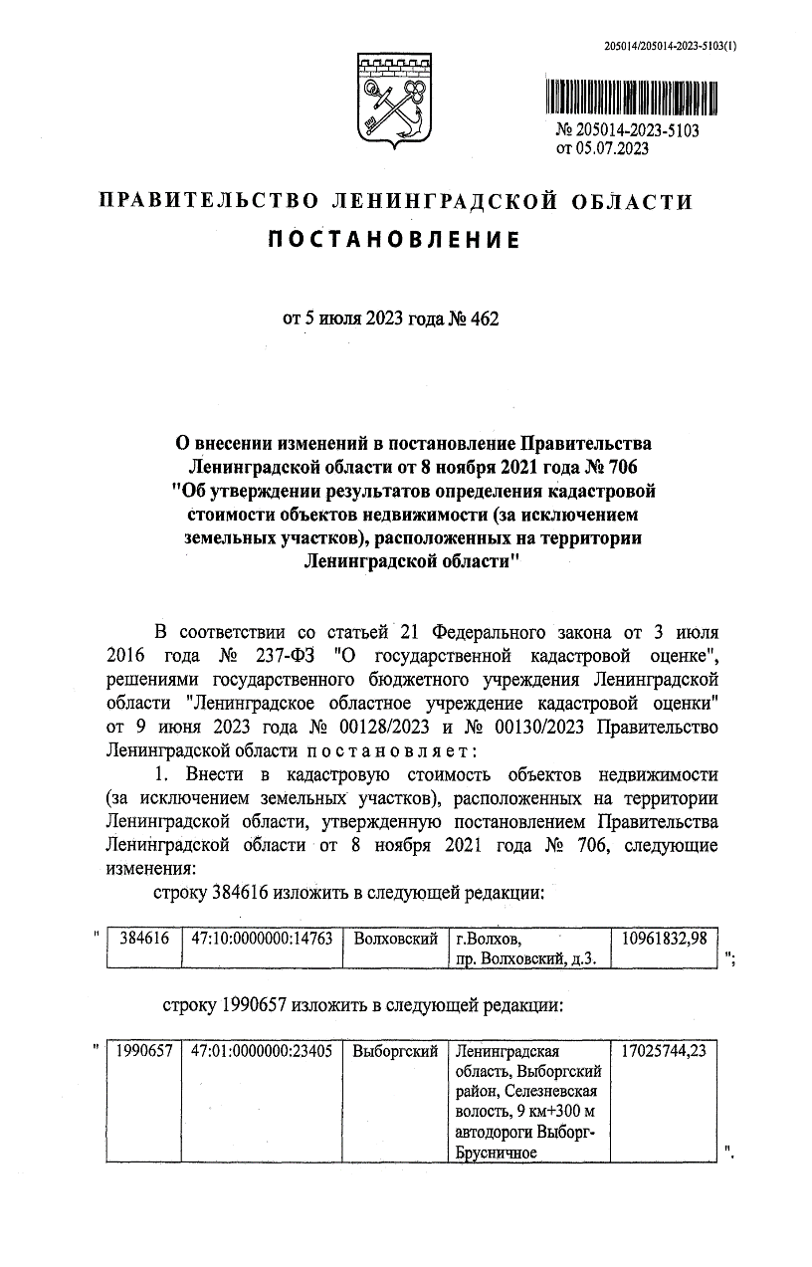
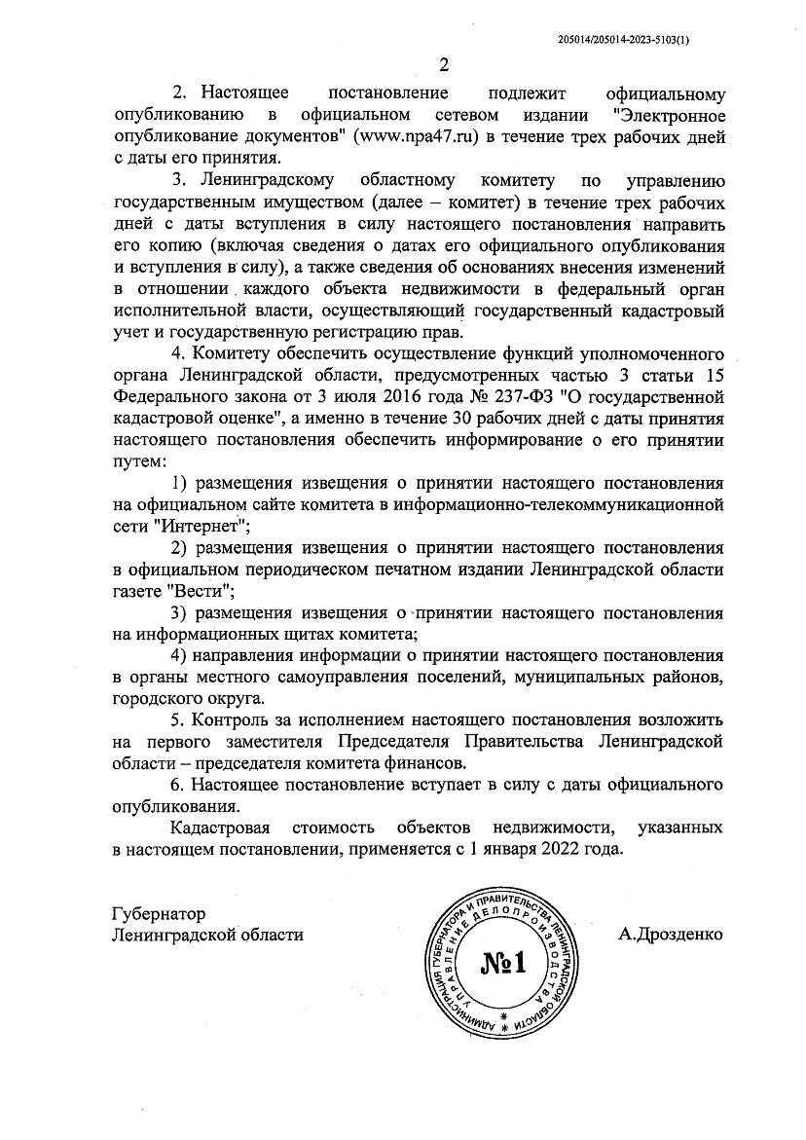

ИЗВЕЩЕНИЕ
О внесении изменения в постановление Правительства Ленинградской области от
7 ноября 2022 года № 796 «Об утверждении результатов определения кадастровой стоимости всех учтенных в Едином государственном реестре недвижимости на территории Ленинградской области земельных участков, за исключением случаев, предусмотренных частью 3 статьи 11 Федерального закона от 3 июля 2016 года
№ 237-ФЗ «О государственной кадастровой оценке»

В Ленинградской области согласно статье 14 Федерального закона от 03.07.2016 № 237-ФЗ «О государственной кадастровой оценке» (далее – Федеральный закон № 237-ФЗ), в соответствии со статьей 6 Федерального закона от 31.07.2020 № 269-ФЗ «О внесении изменений в отдельные законодательные акты Российской Федерации» и на основании распоряжения Правительства Ленинградской области от 05.04.2021 № 167-р «О проведении государственной кадастровой оценки в Ленинградской области» в 2022 году Государственным бюджетным учреждением Ленинградской области «Ленинградское областное учреждение кадастровой оценки» (далее – ГБУ ЛО «ЛенКадОценка») проведена государственная кадастровая оценка всех учтенных в Едином государственном реестре недвижимости на территории Ленинградской области земельных участков, за исключением случаев, предусмотренных частью 3 статьи 11 Федерального закона № 237-ФЗ.
Результаты определения кадастровой стоимости утверждены постановлением Правительства Ленинградской области от 07.11.2022 № 796 «Об утверждении результатов определения кадастровой стоимости всех учтенных в Едином государственном реестре недвижимости на территории Ленинградской области земельных участков, за исключением случаев, предусмотренных частью 3 статьи 11 Федерального закона от 3 июля 2016 года № 237-ФЗ «О государственной кадастровой оценке».
В соответствии с частью 20 статьи 21 Федерального закона № 237-ФЗ предусмотрено, что по итогам исправления ошибок, допущенных при определении кадастровой стоимости, бюджетным учреждением в течение трех рабочих дней со дня исправления таких ошибок передаются:
1) сведения о кадастровой стоимости в уполномоченный орган субъекта Российской Федерации для внесения изменений в акт об утверждении результатов определения кадастровой стоимости, если такая кадастровая стоимость определена в результате проведения государственной кадастровой оценки;
2) акт об определении кадастровой стоимости в орган регистрации прав для внесения сведений о кадастровой стоимости в Единый государственный реестр недвижимости, если такая кадастровая стоимость определена в порядке, предусмотренном статьей 16 Федерального закона № 237-ФЗ.
При этом частью 21 статьи 21 Федерального закона № 237-ФЗ закреплено, что в случае, если ошибка допущена в рамках проведения государственной кадастровой оценки, уполномоченный орган субъекта Российской Федерации в течение двадцати рабочих дней со дня получения от бюджетного учреждения сведений о кадастровой стоимости, определенной в результате исправления такой ошибки, обеспечивает внесение соответствующих изменений в акт об утверждении результатов определения кадастровой стоимости.
Постановлением Правительства Ленинградской области от 06.07.2023 № 467 в постановление Правительства Ленинградской области от 07.11.2022 № 796 «Об утверждении результатов определения кадастровой стоимости всех учтенных в Едином государственном реестре недвижимости на территории Ленинградской области земельных участков, за исключением случаев, предусмотренных частью 3 статьи 11 Федерального закона от 3 июля 2016 года № 237-ФЗ «О государственной кадастровой оценке» внесено изменение в отношении 1 объекта недвижимого имущества с кадастровым номером 47:07:0000000:94022 (строка 422294 приложения).

